

1. El grafico de la figura muestra la parábola $y= x^{2}+ 4x-12$ Los puntos P, Q y R son respectivamente:

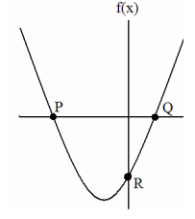

A) (- 6,0), (2,0), (0,-12)

B) (6,0), (2,0), (0,-12)

C) (0,-6), (0,2), (0,-12)

D) (- 6,0), (2,0), (-12,0)

E) (- 6,2), (2,2), (-12,0)

1. Considere la parábola $y= \frac{1}{2}{\left(x-1\right)}^{2}$. ¿Cuál(es) de las siguientes afirmaciones es (son) verdadera(s)?

I) La parábola se abre hacia arriba.

II) Su vértice se encuentra en (1,0)

III) Su eje de simetría es x = 1

1. Sólo I B) Sólo I y II C) Sólo I y III D) Sólo II y III E) I, II y III
2. Los ceros de la función $y=8+2x-x^{2}$ son:
3. 2 y 4 B) 2 y -4 C) 4 y 0 D) -2 y 4 E) 0
4. Las coordenadas del punto en que la parábola asociada a la función $f\left(x\right)=5x^{2}-7x+9$ interfecta al eje x son:

A) (- 9,0) B) (0,-9) C) (9,0) D) (0,9) E) No se puede determinar

1. 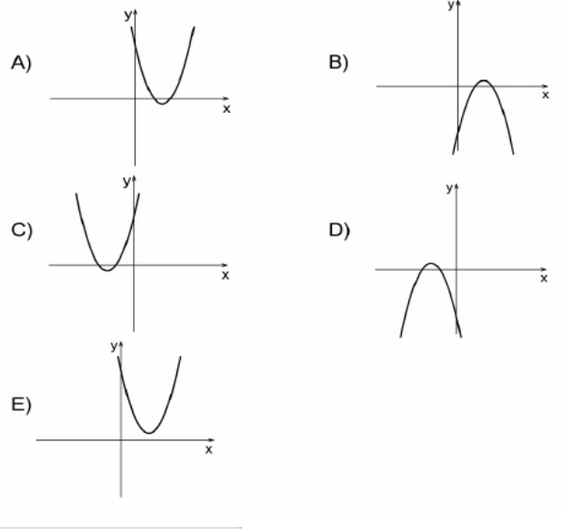¿Cuál de los siguientes gráficos representa a la función $f\left(x\right)= x^{2}-5x+6$?
2. Si $f\left(x\right)= \frac{1-2x-x^{2}}{x+1}$, entonces el valor de $f(-3)$ es:

A) 1 B) -1 C) 7 D) 8 E) -8

1. Si $f\left(x\right)= x^{2}-x+3$, entonces $f(1-x)$ es igual a:

$-x^{2}+x b)x^{2}-x+3 c)x^{2}+x+3$

d) $–x^{2}+x+3$ e) $-x^{2}-3x+3$

|  |  |
| --- | --- |
| Claves | Resp. |
| 1 | A |
| 2 | E |
| 3 | D |
| 4 | D |
| 5 | A |
| 6 | A |
| 7 | B |